数学建模 非线性规划5.2 5.3 5.4题报告

2351114 大数据 朱俊泽
5.2 题目
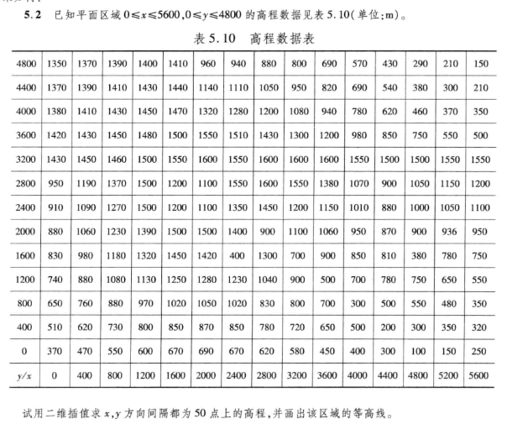
5.2.1 建模
针对本题目画等高线给出了一定范围内的x，y坐标和对应的高度，需要利用二维插纸法求出间隔50点上高度，并且画出等高线。
5.2.2 代码
import numpy as np
import matplotlib.pyplot as plt
from scipy.interpolate import CloughTocher2DInterpolator
from mpl_toolkits.mplot3d import Axes3D

# 1. 读取数据
data = np.loadtxt(r'D:\Mathematical Modeling\Mathematical-Modeling\大二下-数学建模课程\作业3\5.2.txt', delimiter=',') # 读取 data51.txt 文件
x = data[:, 0] # x 坐标
y = data[:, 1] # y 坐标
z = data[:, 2] # height 值
# 2. 定义插值网格
x0 = np.arange(0, 5601, 400) # 原始 x 坐标范围 [0, 5600]，间隔 400
y0 = np.arange(4800, -401, -400) # 原始 y 坐标范围 [4800, 0]，间隔 400
X0, Y0 = np.meshgrid(x0, y0) # 原始网格
# 3. 创建插值网格（间隔为 50）
x_new = np.arange(0, 5601, 50) # 新 x 坐标范围 [0, 5600]，间隔 50
y_new = np.arange(4800, -51, -50) # 新 y 坐标范围 [4800, 0]，间隔 50
X, Y = np.meshgrid(x_new, y_new) # 新网格
# 4. 进行二维插值
# 将原始数据点 (x, y, z) 整理为插值输入
points = np.vstack((x, y)).T # (x, y) 坐标点
values = z # 对应的 height 值
# 使用 CloughTocher2DInterpolator 进行插值（类似 MATLAB 的 cscape）
interp = CloughTocher2DInterpolator(points, values)
# 计算插值后的值
Z = interp(np.vstack((X.ravel(), Y.ravel())).T).reshape(X.shape)
# 5. 绘制等高线图和三维表面图
plt.figure(figsize=(12, 5))
# 等高线图
plt.subplot(1, 2, 1)
contour = plt.contourf(X, Y, Z, 10, cmap='jet') # 10 个等高线，颜色映射为 jet
plt.colorbar(contour, label='Height') # 添加颜色条
plt.xlabel('X')
plt.ylabel('Y')
plt.title('Contour Plot')
# 三维表面图
ax = plt.subplot(1, 2, 2, projection='3d')
surf = ax.plot_surface(X, Y, Z, cmap='jet')
plt.colorbar(surf, ax=ax, shrink=0.5, aspect=5, label='Height') # 添加颜色条
ax.set_xlabel('X')
ax.set_ylabel('Y')
ax.set_zlabel('Height')
ax.set_title('3D Surface Plot')
# 调整布局并显示
plt.tight_layout()
plt.show()
5.2.3 结果

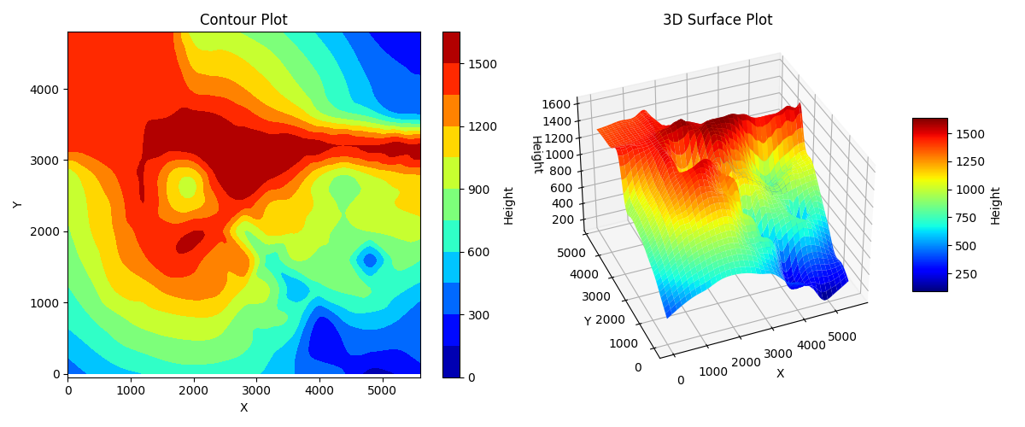
5.3 题目
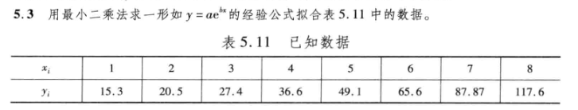
5.3.1 建模
题目要求利用最小二乘法求解一个抛物面的参数 a和 b ，其中给出了 8 个数据点 (xi,yi)。目标是通过最小二乘法拟合数据，求出 a和 b 的值。这是一个非线性的模型，可以对数变化转化为线性形式，便于最小二乘法。
我们需要拟合线性方程 Y=A+bx。最小二乘法的目标是最小化误差平方和：
$$S=\sum_{i=1}^{n}{{\left(Y_{i}−\left(A+bx_{i}\right)\right)}^{2}}$$
5.3.2 代码
import numpy as np
import matplotlib.pyplot as plt

# 1. 输入数据
x = np.array([1, 2, 3, 4, 5, 6, 7, 8])
y = np.array([15.3, 20.5, 27.4, 36.6, 49.1, 65.6, 87.87, 117.6])
# 2. 对数变换
Y = np.log(y) # Y = ln(y)
# 3. 最小二乘法拟合 Y = A + bx
# 构造正规方程的系数矩阵
n = len(x)
sum_x = np.sum(x)
sum_x2 = np.sum(x**2)
sum_Y = np.sum(Y)
sum_xY = np.sum(x * Y)
# 正规方程：[[n, sum_x], [sum_x, sum_x2]] @ [A, b] = [sum_Y, sum_xY]
A_matrix = np.array([[n, sum_x], [sum_x, sum_x2]])
B_matrix = np.array([sum_Y, sum_xY])
# 解线性方程组
A, b = np.linalg.solve(A_matrix, B_matrix)
# 4. 还原参数 a 和 b
a = np.exp(A) # a = e^A
print(f"拟合参数：a = {a:.2f}, b = {b:.4f}")
print(f"拟合模型：y = {a:.2f} * e^({b:.4f}x)")
# 5. 绘制拟合曲线和数据点
# 生成用于绘图的 x 值（更密集的点）
x_fit = np.linspace(1, 8, 100)
y_fit = a * np.exp(b * x_fit) # 拟合值
# 绘图
plt.figure(figsize=(8, 6))
plt.scatter(x, y, color='red', label='Data Points', s=100) # 原始数据点
plt.plot(x_fit, y_fit, color='blue', label=f'Fit: y = {a:.2f}e^({b:.4f}x)') # 拟合曲线
plt.xlabel('x')
plt.ylabel('y')
plt.title('Exponential Fit using Least Squares')
plt.legend()
plt.grid(True)
plt.show()
# 6. 计算拟合误差（可选）
y_pred = a * np.exp(b * x)
error = np.sum((y - y_pred)**2)
print(f"误差平方和：{error:.2f}")
5.3.3 结果
拟合出来的函数为
拟合参数：a = 11.44, b = 0.2913
拟合模型：y = 11.44 * e^(0.2913x)
图像如下：
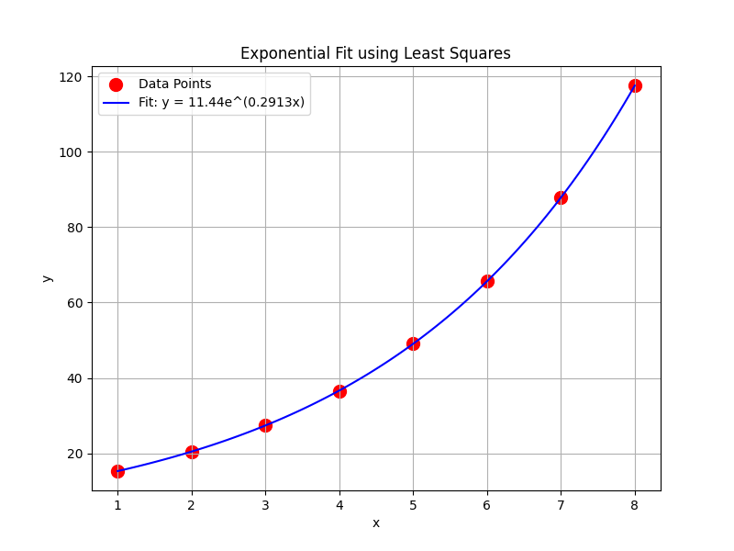
5.4 题目
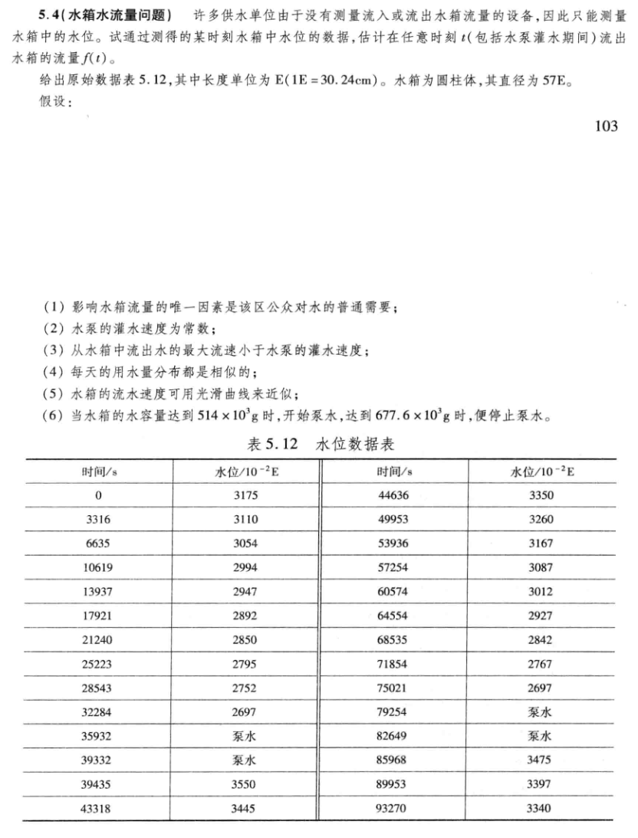
5.4.1 建模
由题意可得，我们需要拟合一个水箱流量的函数f(t)，根据假设得知，水箱体积可以由水位确定：
$$V=\frac{π}{4}D^{2}h$$
水量条件：
水量 514 × 10³ g = 0.514 m³（开始泵水）。
水量 677.6 × 10³ g = 0.6776 m³（停止泵水）。
时间段：
第一段：0 ~ 32284 s（非泵水）。
第二段：39435 ~ 75021 s（非泵水）。
第三段：85968 ~ 93270 s（非泵水）。
流出的流量也就是体积和时间的导数：
$$f(t)=−\frac{dV}{dt}=−A\frac{dH}{dt}$$
其中A代表底座面积，约等于233.5㎡。

